Коммерческое предложение
на линию подготовки, подпрессовки, упаковки торфа в биг бэйлы

Исходные данные Заказчика: требуется спроектировать и поставить, запустить в эксплуатацию линию подготовки, подпрессовки и упаковки торфа в биг бэйлы обьемом до 6 м³.
Сырье: фрезерный торф высокой и низкой степени разложения.
Производительность: до 50 кип/час
Предлагаемое оборудование: линия подготовки, подпрессовки и упаковки торфа в биг бэйлы обьемом до 6 м³.
Технологическая схема линии включает в себя следующее оборудование:

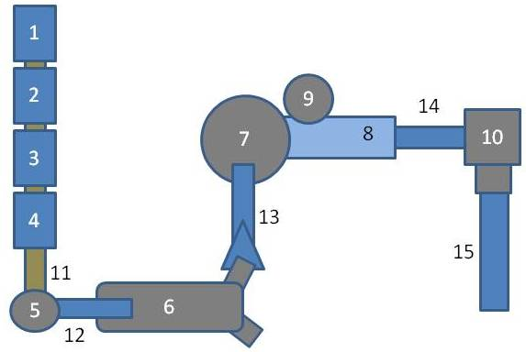
1,2.3.4. Загрузочные бункеры для сырьевых компонентов, 5. Измельчитель торфа и других компонентов, 6. Вибрационный грохот, 7. Накопительный бункер 8. Двухвальный смеситель, 9. Емкость для жидких компонентов. 10. Пресс для пакетирования торфа и субстратов на его основе, 11. Горизонтальный транспортер с дозаторами компонентов, 12. Ленточный наклонный транспортер, 13. Ленточный наклонный транспортер. 14 Наклонный транспортер, 15. Горизонтальный рольганг для упакованного в биг бэйлы торфа.

ОСНОВНЫЕ УЗЛЫ И ОБОРУДОВАНИЕ ЛИНИИ

Комплектуются и подбираются исходя из производительности линии, вида и размеров кипы.
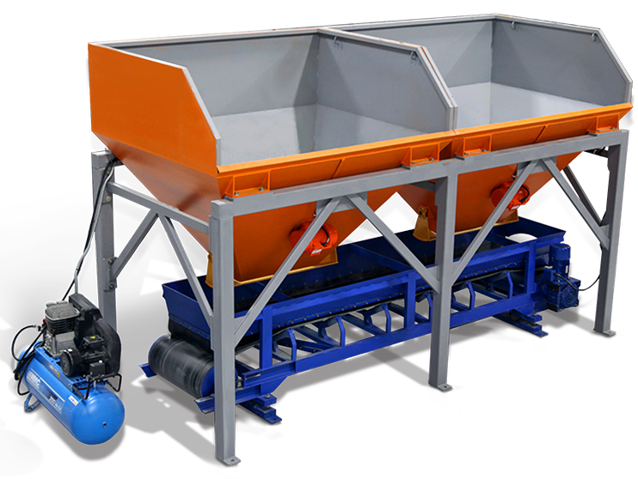

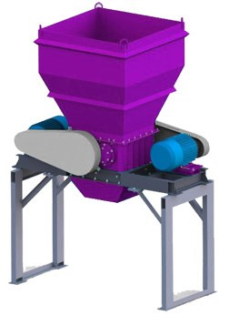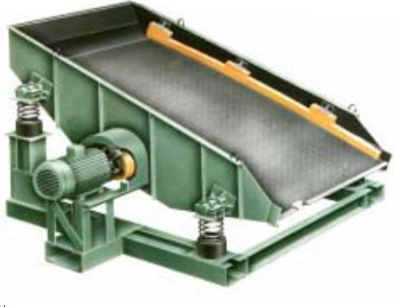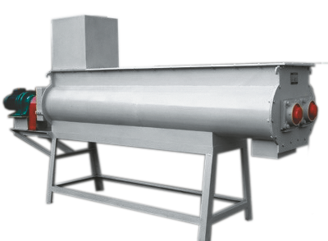
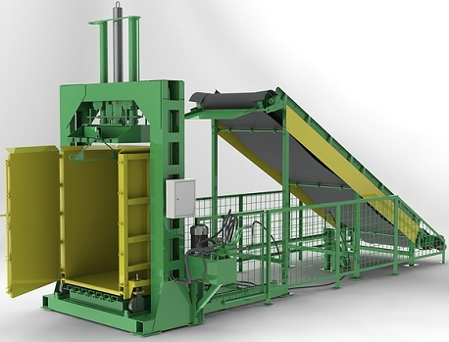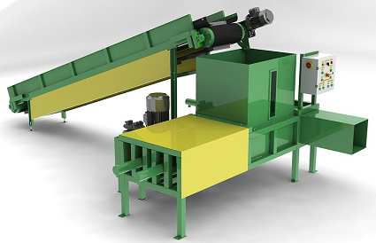
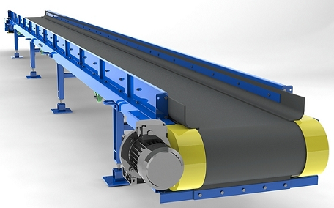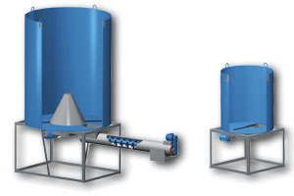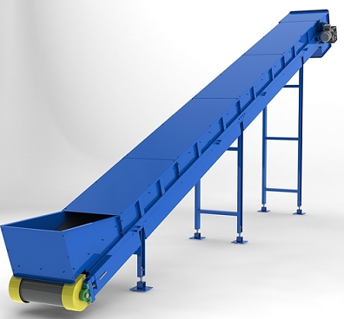

Ориентировочная стоимость полной линии – от 25,6 млн. руб. Точная стоимость определяется проектом.
Срок поставки оборудования в комплексе – до 4.5 мес.
Условия оплаты: 70% предоплата, 30% по факту готовности оборудования к отгрузке.
Гарантия 12 месяцев.
Подготовка Технического проекта (при необходимости): сроки – 2-3,5 мес., стоимость – от 520 тыс. руб.
Услуги по шеф-монтажным и пуско-наладочным работам. Стоимость рассчитывается индивидуально.
